Budapesti kamarai összefogás a vállalkozások energiakiadásainak csökkentéséért
Sok a kiaknázatlan lehetőség az épületenergetikai fejlesztések terén.
A változó energiaárak kezelési módjairól, energiahatékonysági beruházásokról és pályázati lehetőségekről kaptak információt azok a cégvezetők, akik részt vettek a Budapesti Kereskedelmi és Iparkamara és a Budapesti és Pest Megyei Mérnöki Kamara (BPMK) közös vállalkozói fórumán április 26-án. A BKIK Székházban tartott, „Energiánk a jövő! Épületüzemeltetés – energia okosan!” című rendezvényen a szakértők bemutatták az épületenergetika és épületüzemeltetés legaktuálisabb kérdéseit.
A rendezvényen kiderült, hogy még mindig nagyon sok kiaknázatlan lehetőség rejlik a kkv-k számára az épületenergetikai fejlesztések területén, amelyek által a vállalkozások hatékonyan csökkenthetnék kiadásaikat. „A pénz az asztalon van, csak el kell venni” – fogalmazott Czinege Zoltán energetikus, a BPMK előadója a fórumon. A szakértő az Energiahatékonysági Kötelezettségi Rendszerről (EKR) tartott előadást, amely Magyarországon 2021 óta jelen van, és amelynek célja, hogy minél több energiatakarékossági beruházás valósuljon meg az Európai Unió tagállamaiban. Az ilyen jellegű beruházásoknak konkrét és szinte azonnali gazdasági haszna lehet egy cég számára az igénybe vehető adókedvezmény révén is.
A fórumon résztvevők nem csak az energiapiac sajátos szabályozó rendszerébe, a szakpolitikai törekvésekbe, az uniós keretrendszer szabályaiba kaptak bepillantást, de konkrét finanszírozási és támogatási lehetőségek is az asztalra kerültek a Goodwill Consulting előadásában. Fontos hír az eddigi szabályozáshoz képest a Közép-Magyarországi régió területén működő vállalkozások számára, hogy a 2022–2027-es pályázati időszakra új regionális támogatási térképet fogadtak el Magyarországon. E szerint már csak Budapest van kizárva a regionális támogatásokból, Pest megye települései nem. Azaz bármely Pest megyében székhellyel, telephellyel rendelkező vállalkozás számára lehetővé vált a pályázatokon való indulás.
A két kamara együttműködésének lényegét Csókay Ákos, a BKIK főtitkára köszöntőjében úgy fogalmazta meg, hogy a BKIK a híd szerepét tölti be, amely összeköti a BPMK energetikai, épületüzemeltetési szakmai tudását a rezsiárak robbanása miatt nehéz helyzetbe került budapesti vállalkozásokkal.
„A BKIK javaslatára és bátorítására egyre több kerületi önkormányzat képez alapot a helyi vállalkozások energetikai beruházásainak támogatására, amelyek lebonyolításában a BKIK – igény szerint – örömmel részt vállal” – számolt be a legfrissebb együttműködésekről Szatmáry Jähl Angéla, az esemény főszervezője, a BKIK Önkormányzati Kollégiumának elnöke, aki jelezte: a kamara továbbra is nyitott az önkormányzatok hasonló kezdeményezései iránt.
A résztvevők aktívan részt vettek a felvetett témák megvitatásában, sok esetben rávilágítottak bizonyos jogalkalmazási problémákra, és saját tapasztalataik megosztásával is növelték a rendezvény értékét.
A Magyar Mérnöki Kamara ingyenes energetikai tanácsadásáról bővebb információk: itt.
Sajtókapcsolat:
- Görföl Antónia, kommunikációs munkatárs
- +36 30 271 0551
- gorfol.antonia@bkik.hu
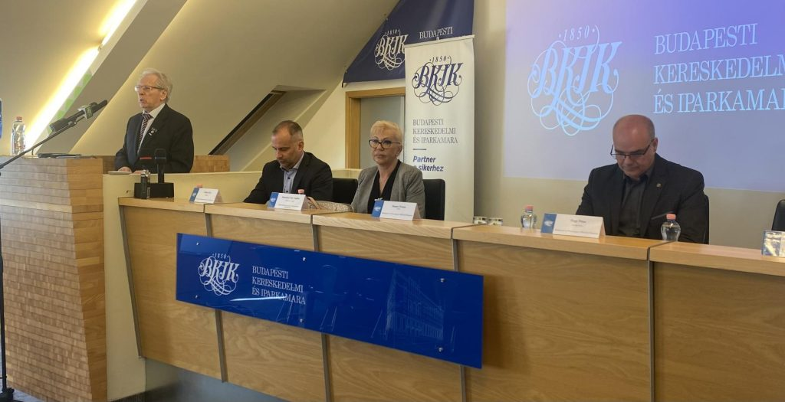 | © Budapesti Kereskedelmi és Iparkamara
Eredeti tartalom: Budapesti Kereskedelmi és Iparkamara
Továbbította: Helló Sajtó! Üzleti Sajtószolgálat
Ez a sajtóközlemény a következő linken érhető el:

